Get ready, get set, go!
№1
Учебник с. 117 упр. 1 Прочитать текст. Записать слова в тетрадь.
Easy – легкий
Take part- принимать участие
Tie - завязывать
Runner – бегун
№2
Учебник с. 117 упр. 2 Выполнить письменно. Записать исправленные предложения.
№3
Учебник с 148 Прочитать текст
Упр. 2 Выполнить в тетради (в ответе цифра и буква)
№4
Выбрать правильный вариант. Записываем только цифру и ответ.
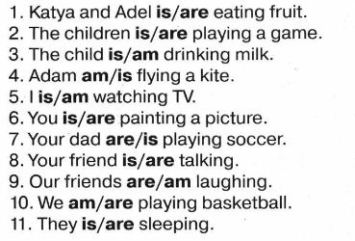
Домашнее задание:
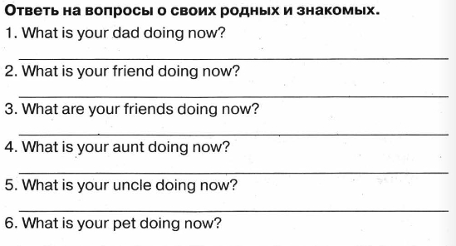
Выполненное домашнее задание и классную работу отправить на почту
shmatokod@lyceum62.ru

